## Статья 219. Нарушение требований пожарной безопасности

[[Уголовный кодекс РФ]](http://www.zakonrf.info/uk/) [[Глава 24]](http://www.zakonrf.info/uk/gl24/) [[Статья 219]](http://www.zakonrf.info/uk/219/)

1. Нарушение требований пожарной безопасности, совершенное лицом, на котором лежала обязанность по их соблюдению, если это повлекло по неосторожности причинение тяжкого вреда здоровью человека, -

наказывается штрафом в размере до восьмидесяти тысяч рублей или в размере заработной платы или иного дохода осужденного за период до шести месяцев, либо ограничением свободы на срок до трех лет, либо принудительными работами на срок до трех лет с лишением права занимать определенные должности или заниматься определенной деятельностью на срок до трех лет или без такового, либо лишением свободы на срок до трех лет с лишением права занимать определенные должности или заниматься определенной деятельностью на срок до трех лет или без такового.

2. То же деяние, повлекшее по неосторожности смерть человека, -

наказывается принудительными работами на срок до пяти лет с лишением права занимать определенные должности или заниматься определенной деятельностью на срок до трех лет или без такового либо лишением свободы на срок до пяти лет с лишением права занимать определенные должности или заниматься определенной деятельностью на срок до трех лет или без такового.

3. Деяние, предусмотренное частью первой настоящей статьи, повлекшее по неосторожности смерть двух или более лиц, -

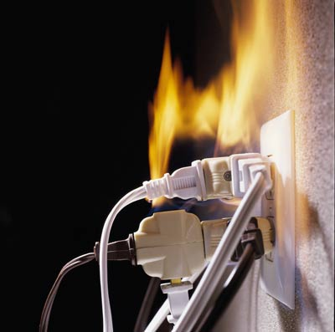наказывается принудительными работами на срок до пяти лет с лишением права занимать определенные должности или заниматься определенной деятельностью на срок до трех лет или без такового либо лишением свободы на срок до семи лет с лишением права занимать определенные должности или заниматься определенной деятельностью на срок до трех лет или без такового.